**Лабораторная работа по курсу**

**«WPF»**

**Тема: Стили. Ресурсы. Привязка данных.**

**Цель:**

Закрепить у слушателей практические навыки и теоретические знания при работе с WPF.

**Необходимые инструменты:** MS Visual Studio 2013

**Документация:** Конспект, Литература

**Задание 1.** **Разработка «Task Manager».**

Разработать приложение, позволяющее работать с процессами на ПЭВМ. Для работы с процессами необходимо использовать класс Process пространства имен System.Diagnostic. Необходимо создать приложение, позволяющее отображать список запущенных процессов, отображать детальную информацию о каждом выбранном процессе, заканчивать/запускать процесс.

Требования к функциональности

- удобный и адекватно реагирующий на изменение пользовательский интерфейс;

- отображение общей информации в таблице (DataGrid) и детальной информации о выбранной записи в необходимом количестве полей (TextBlock) с подписями;

- поиск и фильтрация данных;

Требования к реализации:

- автоматическое обновление информации о процессах по таймеру с заданным интервалом времени.

- в программе должен быть по максимуму использован DataBinding;

- в программе должны быть использованы конвертеры;

- в программе должны быть использованы правильные форматы отображения данных;

- в программе должна быть поддержка выбора тем.

Дополнительно:

- использование ***RibbonPanel*** (ленточный интерфейс)

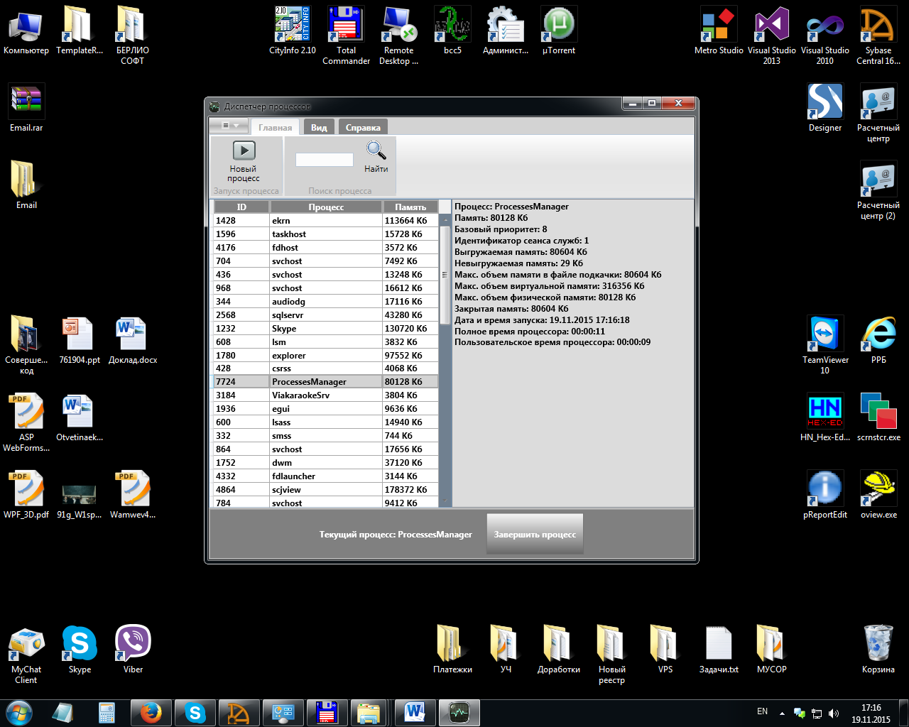

Рисунок 1.

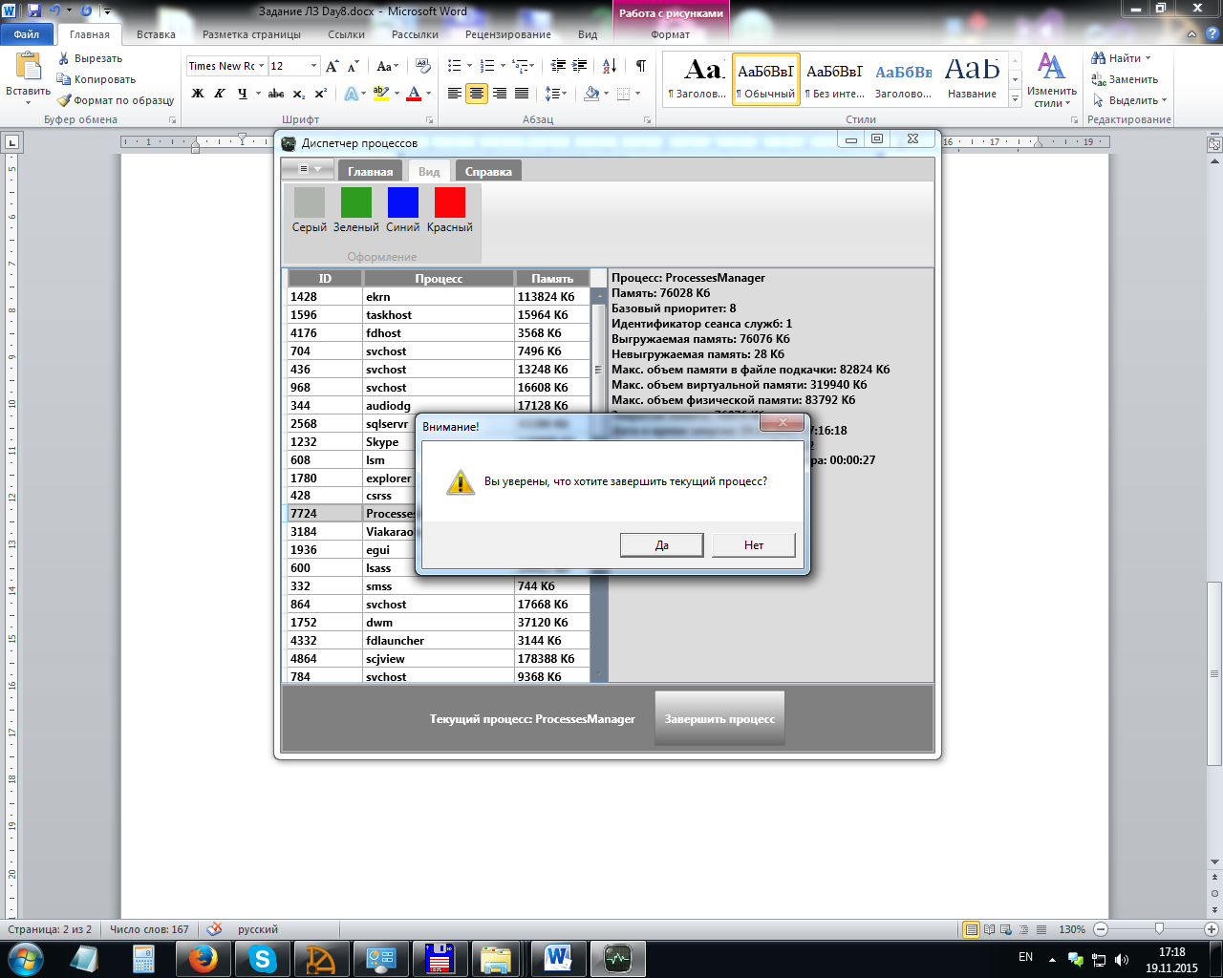

Рисунок 2.

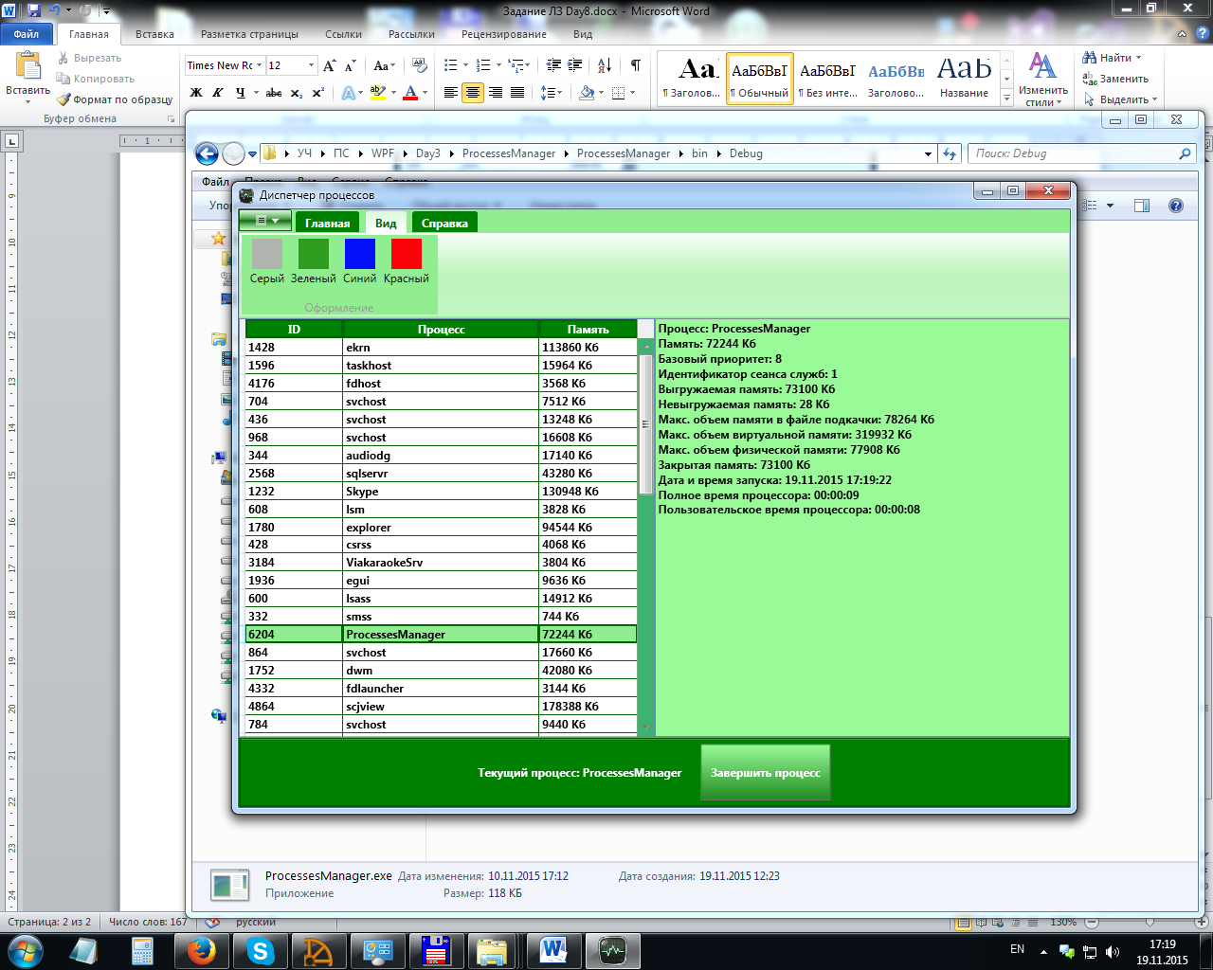

Рисунок 3.